Курган, 2021

Как уберечь детей от наркотиков

Департамент здравоохранения Курганской области Государственное бюджетное учреждение «Курганский областной наркологический диспансер»
Скажи
нет
наркотикам!

Донесите до Ваших детей, что:
- Вслед за удовольствием от принятия наркотиков наступают сильные физические муки;
- Сильно портится физическое здоровье;
- Резко снижаются умственные способности;
- Высокий риск заражения СПИДом, другими инфекционными заболеваниями;
- Уменьшается и сходит на нет половая потенция;
- Подросток лишается будущего;
- Те, кто употребляет наркотики – не самые крутые. Они самые глупые. Продажа наркотиков – большой бизнес и наркоман играет в нем роль пешки, которая расплачивается за свою глупость не только деньгами, но и своей жизнью.



Где получить помощь?
Департамент здравоохранения Курганской области
Государственное бюджетное учреждение
«Курганский областной наркологический диспансер»
г. Курган, ул. Кирова, 78, Подростковый наркологический кабинет
т.: 8(3522) 46-64-54
Шадринский филиал, г. Шадринск,
ул. Герцена 30-А,
8 (35253) 37718
http//www.kond45.ru

Где получить помощь?

Где получить помощь?
Вас должно насторожить:
- исчезновение денег или ценностей из дома;
- увеличение требуемой суммы денег на карманные расходы;
- наличие у подростка медикаментов, шприцев, ампул, тюбиков из-под клея;
- непривычные запахи, пятна на одежде, следы на теле подростка.

Почему люди принимают наркотики?
Статистика показывает:
- 45% начинают принимать наркотики из любопытства;
- 43% под влиянием друзей;
- 12% из желания убежать от проблем.
- 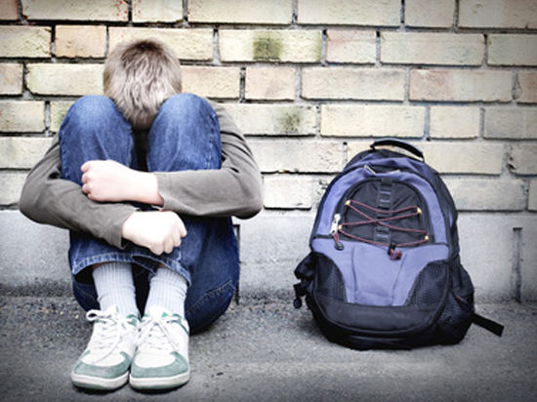

Как уберечь детей от наркотиков
Уважаемые родители!
Ежегодно тысячи людей в мире погибают от употребления наркотиков. Но это лишь приблизительные цифры. Наркомания – это болезнь и смертельный исход неизбежен.
Средняя продолжительность жизни наркомана 5-7 лет с начала регулярного употребления наркотиков.

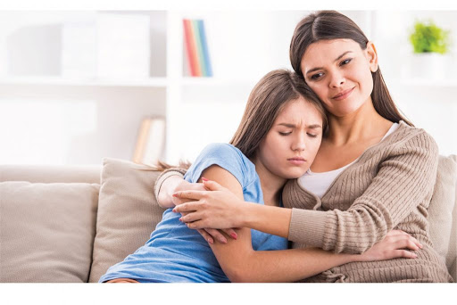
Как Вы можете распознать признаки наркомании у Ваших детей?
Обратите внимание на неожиданные изменения в поведении подростка:
- резкое снижение или повышение активности;
- потеря интереса к учебе, увлечениям, пропуски занятий;
- необъяснимая раздражительность, лживость, рассеянность;
- появление подозрительных приятелей, резкое изменение круга друзей;
- появление скрытости в поведении, отказ сообщать о своем местонахождении;
- позднее возвращение домой в необычном состоянии;
- трудное пробуждение по утрам, невнятная речь;
- потеря аппетита, снижение веса, сонливость.

- 

